廃棄物の処理及び清掃に関する法律第１５条の１７第４項に基づく指定区域の指定の解除に係る事務処理要領

（目的）
第１条
この要領は、廃棄物の処理及び清掃に関する法律（昭和４５年法律第１３７号。以下「法」という。）第１５条の１７第１項に基づき指定した区域（大阪府知事が指定したものに限る。以下「指定区域」という。）の指定を同条第４項に基づき解除（以下、「解除」という。）する手続きについて、必要な事項を定めるものとする。

（解除の事由）
第２条
知事は、指定区域について次のいずれかの事由に該当するものと認められる場合には、指定の事由がなくなったものとして、解除するものとする。
（１）地下にある廃棄物が全量撤去されていること
（２）地下にある廃棄物が土壌と区別できない程度まで安定化し、土地の掘削その他の土地の形質の変更を行ったとしても埋立地からの浸出液やガス等による生活環境保全上の支障が全く生じない状態に至っていること

（解除の手続き）
第３条
１ 前条第１号の事由に該当するものとして解除する場合は、次によるものとする。
（１）解除事由の確認の請求
指定区域の土地の所有者、管理者あるいは占有者または法第１５条の１９の届出を行いあるいは行おうとする者（以下、「所有者等」という。）は、知事に対して、「指定区域の解除に係る事由の確認の請求について（様式第１号）」及び関係書類を提出することにより、当該指定区域に係る前条第１号の事由の確認を請求することができる。
（２）請求に基づく事由の確認
知事は、前号の請求に基づき、前条第１号の事由について確認し、その結果を「通知書（様式第２号）」により前号の請求を行った者に対して通知するものとする。
（３）解除
知事は、前号の審査の結果、前条第１号の事由に該当するものと認めるときは、当該指定区域の解除を行うとともに、法第１５条の１７第２項を準用する同条第５項の規定により公示するものとする。
２ 前条第２号の事由に該当するものとして解除を行う場合は、次によるものとする。
（１）解除事由の確認の請求
所有者等は知事に対して、法第１５条の１９第１項の規定に基づく届出に併せて「指定区域の解除に係る事由の確認請求について（様式第１号）」並びに別添「調査方法の標準」によって作成した調査計画及び関係書類を提出することにより、当該指定区域に係る前条第２号の事由の確認を請求することができる。
（２）調査計画書に対する指示書の交付
知事は、前号の調査計画の内容に関し、大阪府環境審議会（以下「環境審議会」という。）の意見を聴いた上で、調査項目及び調査方法等について記載した「指示書（様式第３号）」を前号の請求を行った者（以下、「請求者」という。）に対して交付することができるものとする。この場合において、知事は前号の調査計画の再提出を求めることができるものとする。
（３）調査の実施及び結果の報告
請求者は、調査計画及び前項の指示書に従い、調査を実施し、その結果を知事に報告するものとする。
（４）請求に基づく事由の確認
知事は、第１号の請求に基づき、前号の報告を踏まえて前条第２号の事由について確認し、その結果を「通知書（様式第２号）」により請求者に対して通知するものとする。この場合において、知事は環境審議会の意見を聴くものとする。
（５）解除
知事は、前号の審査の結果、前条第２号の事由に該当するものと認めるときは、当該指定区域の解除を行うとともに、法第１５条の１７第２項を準用する同条第５項の規定により公示するものとする。

（要領の改正）
第４条
この要領に定めるもののほか、指定区域の指定の解除に関し必要な事項は、知事が別に定める。

附 則
この要領は、平成２２年７月１日より施行する。

附 則
この要領は、平成２５年４月２５日より施行する。
様式第１号
指定区域の解除に係る事由の確認の請求について

年 月 日
大阪府知事 様
提出者
住 所
氏 名

（法人にあっては、名称及び代表者の氏名）
電話番号
廃棄物の処理及び清掃に関する法律第１５条の１７第４項に基づく指定区域の指定の解除に係る事務処理要領の規定により、同法第１５条の１７第１項により指定された指定区域の解除に係る事由の確認を請求します。
解除の申出を行う区域
（地番）
用途地域
解除の事由 |  | 1. 地下にある廃棄物が全量撤去されていること  2. 廃棄物が土壌と区分できない程度まで安定化し、土地の掘削等を行ったとしても埋立地からの 浸出液やガス等による生活環境 保全上の支障が全く生じない状態に至っていること
解除基準の確認調査 | 調査日
解除基準の確認調査 | 調査範囲
解除基準の確認調査 | 調査項目
解除基準の確認調査 | 調査方法
※事務処理欄
※事務処理欄には記載しないこと。

様式第２号
通 知 書

第 号
年 月 日
様

大阪府知事

年 月 日付けで請求のあった指定区域の解除に係る事由の確認を行った結果について、下記のとおり通知します。

通 知 事 項

連絡先：
TEL FAX 担当

様式第３号
指 示 書

第 号
年 月 日
様

大阪府知事

年 月 日付けで提出のあった調査計画について、下記のとおり指示します。

指 示 事 項
（参考）大阪府環境審議会からの意見

連絡先：
TEL FAX 担当

【別添】
第3条第2項第1号に規定する調査方法の標準
１ 調査位置
⑴水平配置
指定区域の解除の申出に係る面積が3,000m²未満の場合は最低3か所、それ以上の場合は1,000m²を超えるごとに１か所追加することを目安とし、埋立廃棄物の種類等埋立処分の状況に応じ、適切に配置するものとする。なお、埋立処分の状況が明確でない場合は、指定区域の解除の申出に係る範囲に対して均等に配置することとする。
⑵鉛直方向の配置
①埋立層内の性状が鉛直方向に均一である場合は、埋立層中央部とする。
②埋立層内の性状が鉛直方向に変化する場合は、性状が異なる層ごとに1ヵ所とする。
③埋立層内の性状が不明な場合は、ボーリング調査後、①②のいずれかの方法で行う。

２ １により示した調査位置毎に、別表の調査項目の欄に掲げる項目について、それぞれに提示する測定項目、測定位置、測定方法及び測定回数により調査を行うこととする。
別表
（必須項目）
調査項目 |  | 測定項目 | 測定回数 | 測定方法
埋立物の外観 |  | 外観 | 1回 | 目視による。
埋立物の性状 | 有害物質溶出量 | 土壌汚染対策法施行規則（平成14年12月26日環境省令第29号）別表第2の上欄に掲げる項目 | 1回 | 土壌溶出量調査に係る測定方法を定める件（平成15年3月6日環境省告示第18号）別表の測定方法の欄に掲げる方法による。
埋立物の性状 | 有害物質含有量 | ⑴土壌汚染対策法施行規則別表第3の上欄に掲げる項目  ⑵ダイオキシン類（燃え殻、ばいじん及びこれらを処理した廃棄物が含まれる場合に限る。） | 1回 | ⑴土壌含有量調査に係る測定方法を定める件（平成15年3月6日環境省告示第19号）別表の測定方法の欄に掲げる方法による。  ⑵ダイオキシン類について、大阪府生活環境の保全等に関する条例施行規則第48条の8第5項第4号の規定によるダイオキシン類土壌含有量調査に係る測定の方法（平成15年9月26日大阪府公告第128号）に定める方法による。
内部保有水の水質  （存在する場合に限る。） |  | ⑴地下水の水質汚濁に係る環境基準について（平成9年3月13日環境庁告示第10号）の別表1の項目の欄に掲げる項目  ⑵ダイオキシン類（燃え殻、ばいじん及びこれらを処理した廃棄物が含まれる場合に限る。） | 2回以上 | ⑴地下水の水質汚濁に係る環境基準についての別表1の測定方法の欄に掲げる方法による。  ⑵ダイオキシン類による大気の汚染、水質の汚濁（水底の底質の汚染を含む。）及び土壌の汚染に係る環境基準（平成14年7月22日環境省告示第46号）の水質に係る測定方法による。
埋立地内部における可燃性ガス濃度等 |  | ガス発生量、メタンガス、硫化水素、二酸化炭素及び酸素濃度 | 2回以上  ガスの発生しやすい晴天時と曇天時にそれぞれ行う。 | ガス抜き管又は観測井により採取し、ガス発生量については熱線式流量計により、ガス濃度についてはガスセンサー等を用いて測定する。
（必要に応じ実施する項目）
調査項目 |  | 測定項目 | 測定回数 | 測定方法
埋立物の臭気 |  | 悪臭防止法施行令に定める悪臭物質（ただし、当該廃棄物から発生しないことが明らかな物質は除く）及び臭気濃度 | 1回 | 埋立物を採取袋に封入し、十分振とうして内部で空気と混合し、その後空気のみを取出し試料とし、臭気指数及び臭気排出強度の算定の方法（平成7年9月13日環境庁告示63号）別表の第3の2(4)ｲに定める方法による。
埋立物の温度 |  | 温度 | 1回 | 温度計又は温度センサーを用いて測定する。
油分 |  | 油臭、油膜 | 1回 | 「油汚染対策ガイドライン」に定める方法による。
電気伝導度 |  | 同左 | 1回 | 「土壌機能モニタリング調査のための土壌、水質及び植物体分析法」に定める方法による。
pH |  | 同左 | 1回 | 「土壌機能モニタリング調査のための土壌、水質及び植物体分析法」に定める方法による。
その他必要と認める項目 |  | 同左 | 項目に応じ  適切な回数 | 項目に応じ、適切な方法で行う。

【参考資料】

図1 第3条第1項による解除の手続き

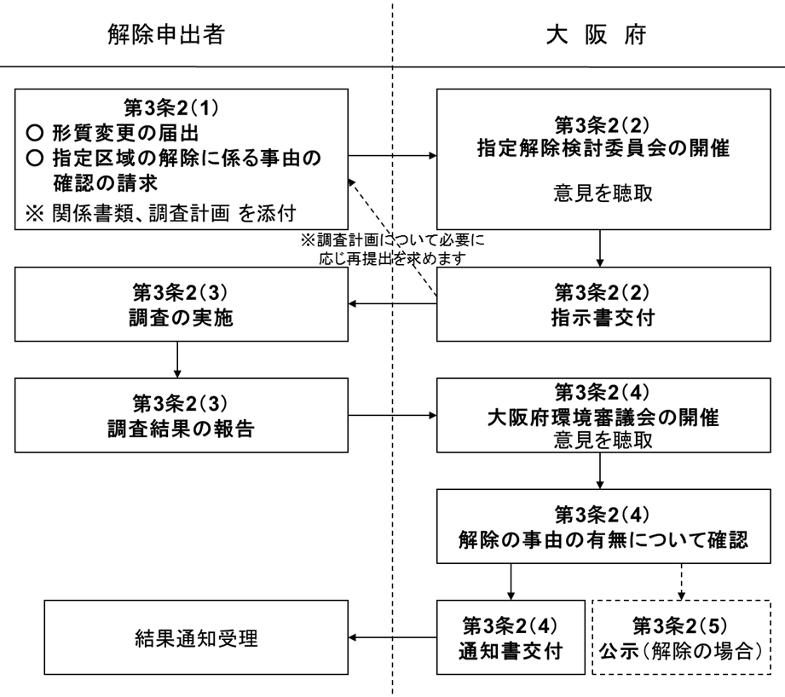
図2 第3条第2項による解除の手続き

